**GRAFIKA KOMPUTER**

**“Perintis Grafika Komputer, Michael Noll”**



**Disusun Oleh :**

Nama : Elsa Susanti

NPM : 2413025027

Kelas : 2024A

**PROGRAM STUDI PENDIDIKAN TEKNOLOGI INFORMASI**

**FAKULTAS KEGURUAN DAN ILMU PENDIDIKAN**

**UNIVERSITAS LAMPUNG**

**2025**

1. **Algoritma Basenham**

Algoritma Bresenham adalah metode efisien untuk menggambar garis pada komputer dengan memilih piksel terdekat tanpa operasi desimal. Algoritma ini hanya menggunakan perhitungan bilangan bulat, sehingga cepat dan ringan. Prinsipnya adalah menentukan titik awal dan akhir, lalu memilih jalur piksel terbaik berdasarkan perbedaan koordinat. Metode ini juga dapat diterapkan untuk menggambar bentuk lain seperti lingkaran atau elips.

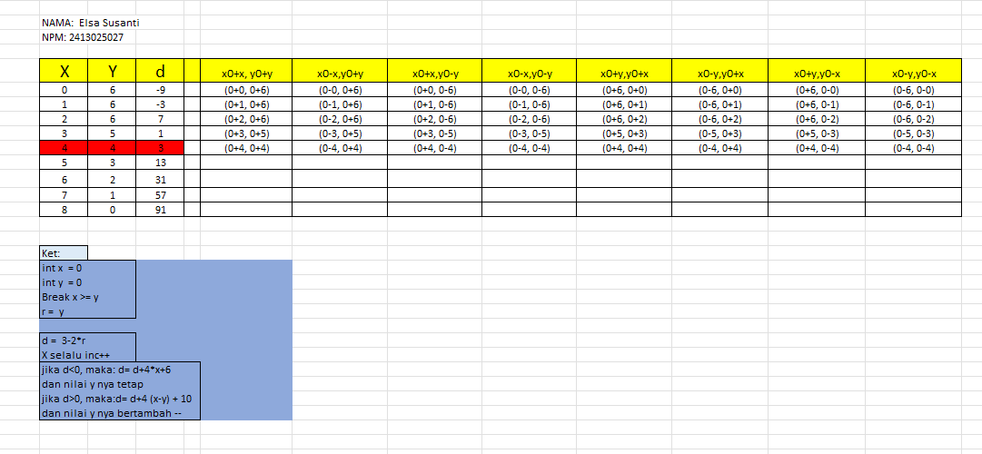

Diagram Lingkaran Brasenham

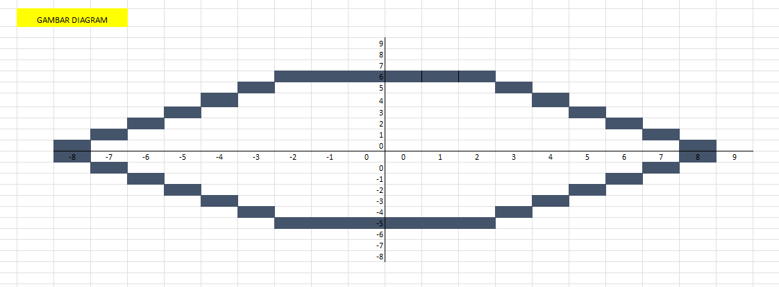

Penjelasan

Langkah-langkahnya:

1. Menentukan Titik Awal

* Lingkaran dimulai dari titik di bagian atas, yaitu (0, r) (di mana r adalah jari-jari).
* Nilai keputusan awal dihitung dengan rumus

d = 3 - 2 * r

* Rumus ini digunakan untuk menentukan apakah titik selanjutnya tetap di baris yang sama atau turun satu baris.

1. Menentukan Titik Berikutnya

* Algoritma mengecek nilai d untuk memutuskan apakah titik berikutnya akan tetap di baris yang sama atau bergeser ke bawah. J
* jika d bernilai negatif, titik selanjutnya tetap di baris yang sama dan hanya x yang bertambah.

d = d + 4 * x + 6

* Jika d bernilai nol atau positif, titik harus turun satu baris, sehingga x bertambah dan y berkurang. d = d + 4 * (x - y) + 10
* Proses ini terus berulang hingga titik-titik mencapai sumbu tengah lingkaran.

1. Menggunakan Simetri untuk Menggambar Lingkaran

* Dari satu titik yang dihitung, algoritma menggunakan prinsip simetri untuk menggambar tujuh titik lainnya secara otomatis.
* Ini dilakukan karena lingkaran memiliki delapan bagian yang identik dalam setiap kuadrannya.
* Fungsi circlePlotPoin(x0, y0, x, y) dalam gambar menunjukkan bagaimana satu titik dipantulkan ke delapan posisi berbeda.

1. Hasil Akhir

* Semua titik yang dihitung kemudian dipetakan ke dalam grid seperti yang terlihat dalam Hasil diagram pada gambar.
* Lingkaran yang terbentuk tidak sempurna seperti yang dihasilkan oleh kurva vektor, tetapi cukup baik untuk tampilan berbasis piksel.
* Setiap titik dalam grid diisi dengan warna untuk menunjukkan posisi piksel yang dipilih algoritma.

1. **Algoritma Mid Poin**

Algoritma Midpoint (Midpoint Circle Algorithm) adalah metode yang digunakan untuk menggambar lingkaran dalam grafika komputer menggunakan perhitungan titik tengah (midpoint). Algoritma ini dikembangkan oleh Jack E. Bresenham dan merupakan variasi dari Algoritma Bresenham, yang awalnya digunakan untuk menggambar garis.

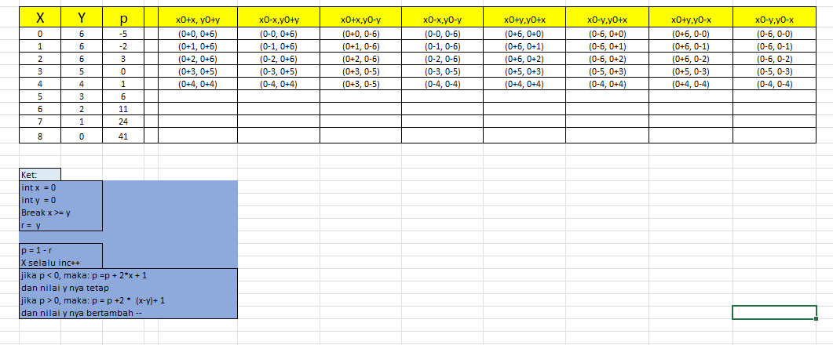

Diagram Mid Point

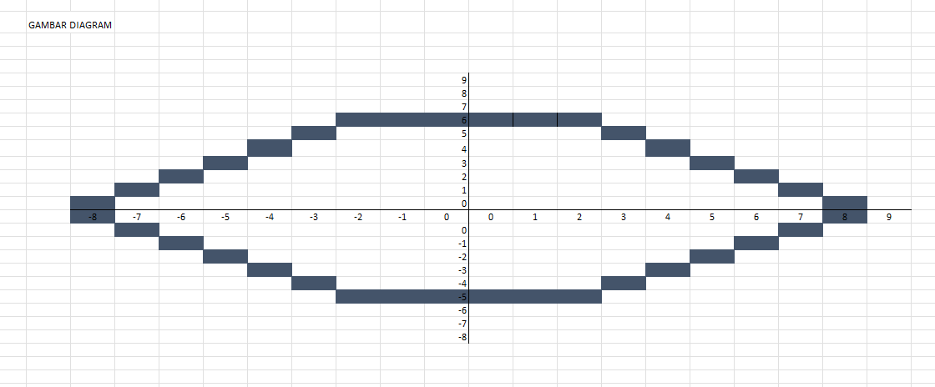

Penjelasan

1. Inisialisasi Variabel

Pada tahap awal, beberapa variabel perlu diatur:

* x = 0: Ini menunjukkan bahwa kita mulai dari titik paling atas lingkaran.
* y = radius: Titik awal berada pada sumbu y, setara dengan panjang radius lingkaran.
* p = 1 - radius: Ini adalah parameter keputusan awal yang digunakan untuk menentukan titik berikutnya pada lingkaran.
* Koordinat pusat lingkaran ditentukan oleh (x0, y0).

1. Menentukan Titik Awal dan Simetri

* Algoritma ini hanya menghitung titik pada satu kuadran lingkaran (seperdelapan), kemudian memantulkan hasilnya ke kuadran lainnya dengan memanfaatkan sifat simetri.
* Fungsi circlePlotPoints(x0, y0, x, y) digunakan untuk menggambar delapan titik simetris berdasarkan perhitungan satu titik:
  1. (x0 + x, y0 + y)
  2. (x0 - x, y0 + y)
  3. (x0 + x, y0 - y)
  4. (x0 - x, y0 - y)
  5. (x0 + y, y0 + x)
  6. (x0 - y, y0 + x)
  7. (x0 + y, y0 - x)
  8. (x0 - y, y0 - x)

1. Perhitungan Iteratif untuk Menentukan Titik Selanjutnya

* Algoritma ini beroperasi dalam sebuah loop while (x < y), yang berarti perhitungan akan terus dilakukan sampai nilai x sama dengan atau lebih besar dari y (menandakan bahwa setengah lingkaran telah terbentuk).
* Ada dua kemungkinan yang dapat terjadi berdasarkan nilai p

Jika p < 0 (Titik masih berada di dalam lingkaran)

Dalam hal ini, titik selanjutnya akan tetap berada pada garis horizontal yang sama, hanya nilai x yang akan bertambah.menggunakan rumus (p = p + 2 * x + 1 ) dan nilai x = x + 1

Jika p ≥ 0 (Titik harus bergerak ke bawah satu tingkat)

Dalam situasi ini, titik berikutnya akan turun satu unit ke bawah, yang berarti nilai x akan bertambah dan nilai y akan berkurang dengan rumus (p = p + 2 * (x - y) + 1) dan niali x = x + 1 sedangkan nilai y = y – 1

1. Menggambar Lingkaran dengan Simetri

Setelah titik-titik dihitung, fungsi circlePlotPoints(x0, y0, x, y) digunakan untuk menggambar semua delapan titik simetris.Proses ini diulang terus-menerus sampai loop while (x < y) selesai.

1. Penyelesaian dan Output

Setelah loop selesai, semua titik yang diperlukan untuk menggambar lingkaran telah ditentukan. Diagram hasil akan menunjukkan titik-titik ini dalam bentuk lingkaran yang digambar pada grid.

1. **Code HTML**

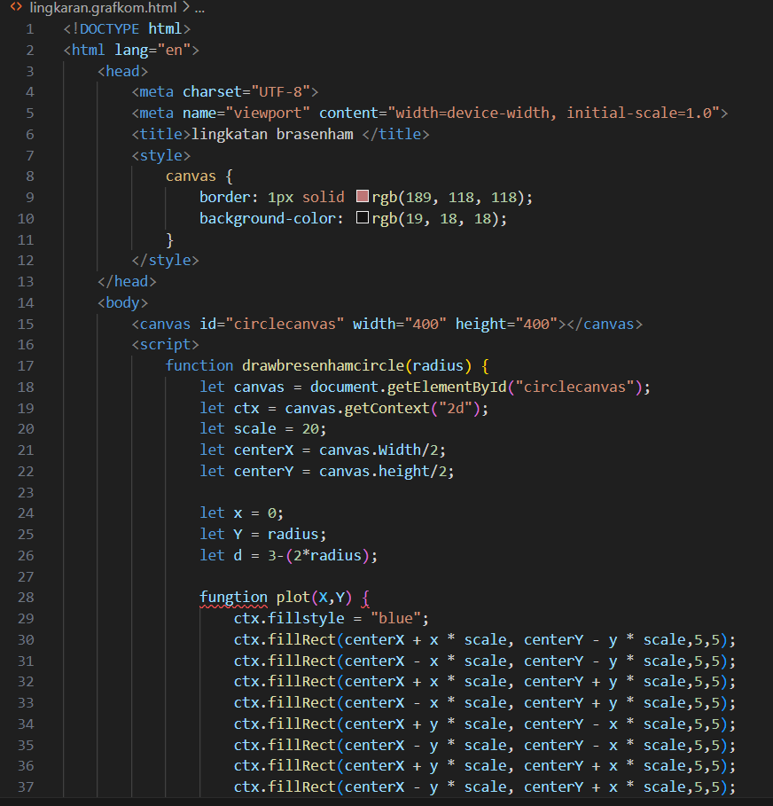

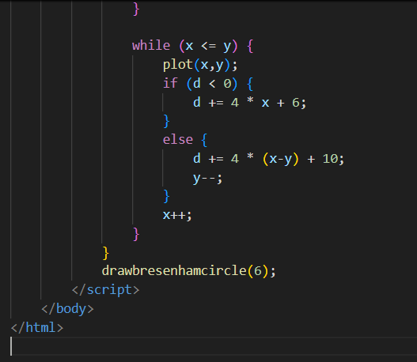

Hasil

